1. 一起按下键盘windows键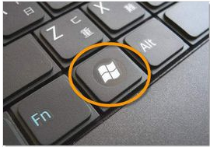+R键 弹出运行窗口

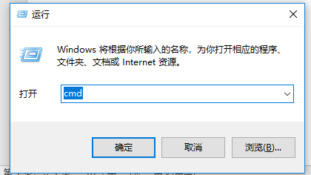

1. 里面输入cmd 点击确定,弹出黑色窗口

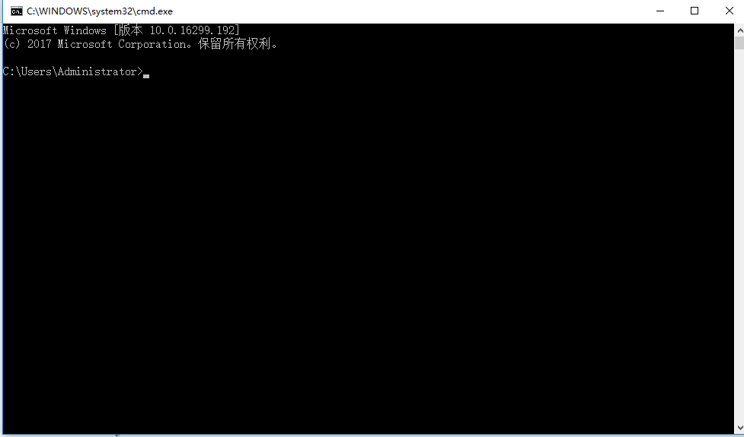

1. 输入 ipconfig /all 然后点击回车键

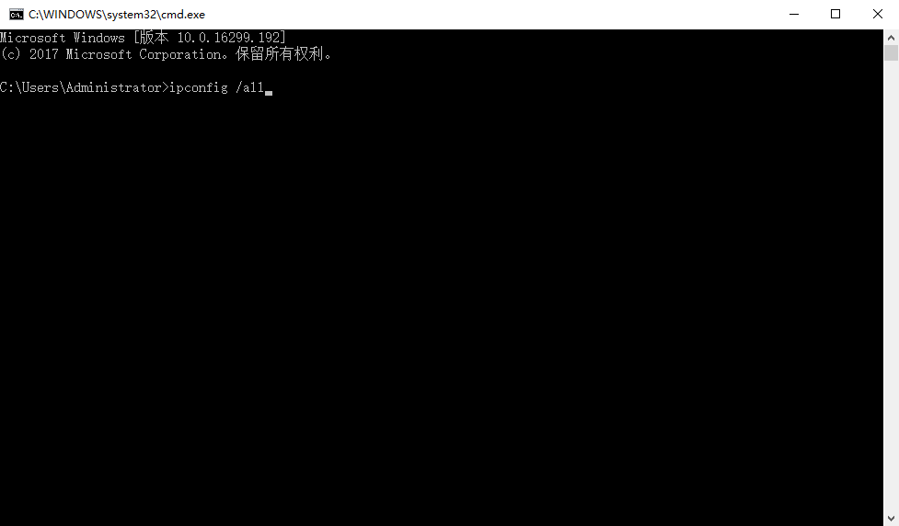

1. 按照图中把内容截图

